# Markdown

## 快捷键

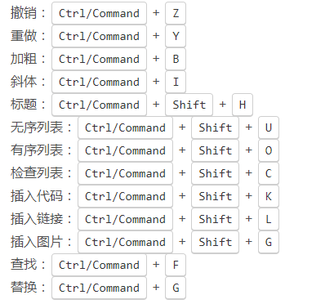

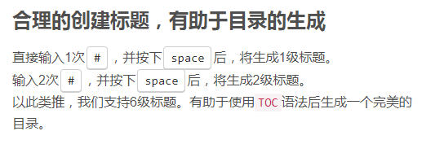

*强调文本* _强调文本_

**加粗文本** __加粗文本__

==标记文本==

~~删除文本~~

> 引用文本

H~2~O is是液体。

2^10^ 运算结果是 1024.

链接: [link](https://www.baidu.com).

```javascript

// An highlighted block

var foo = 'bar';

```

## 生成一个适合你的列表

- 项目

- 项目

- 项目

1. 项目1

2. 项目2

3. 项目3

- [ ] 计划任务

- [x] 完成任务

## 创建一个表格

一个简单的表格是这么创建的：

项目 | Value

-------- | -----

电脑 | $1600

手机 | $12

导管 | $1

### 设定内容居中、居左、居右

使用`:---------:`居中

使用`:----------`居左

使用`----------:`居右

| 第一列 | 第二列 | 第三列 |

|:-----------:| -------------:|:-------------|

| 第一列文本居中 | 第二列文本居右 | 第三列文本居左 |

注释

$$

\Gamma(z) = \int_0^\infty t^{z-1}e^{-t}dt\,.

$$

### 导出

如果你想尝试使用此编辑器, 你可以在此篇文章任意编辑。当你完成了一篇文章的写作, 在上方工具栏找到 **文章导出** ，生成一个.md文件或者.html文件进行本地保存。

### 导入

如果你想加载一篇你写过的.md文件，在上方工具栏可以选择导入功能进行对应扩展名的文件导入，

继续你的创作。